**Муниципальное бюджетное дошкольное**

**образовательное учреждение детский сад №47 «Елочка»**

**г. Улан-Удэ**

**Проект: «Такие разные профессии»**

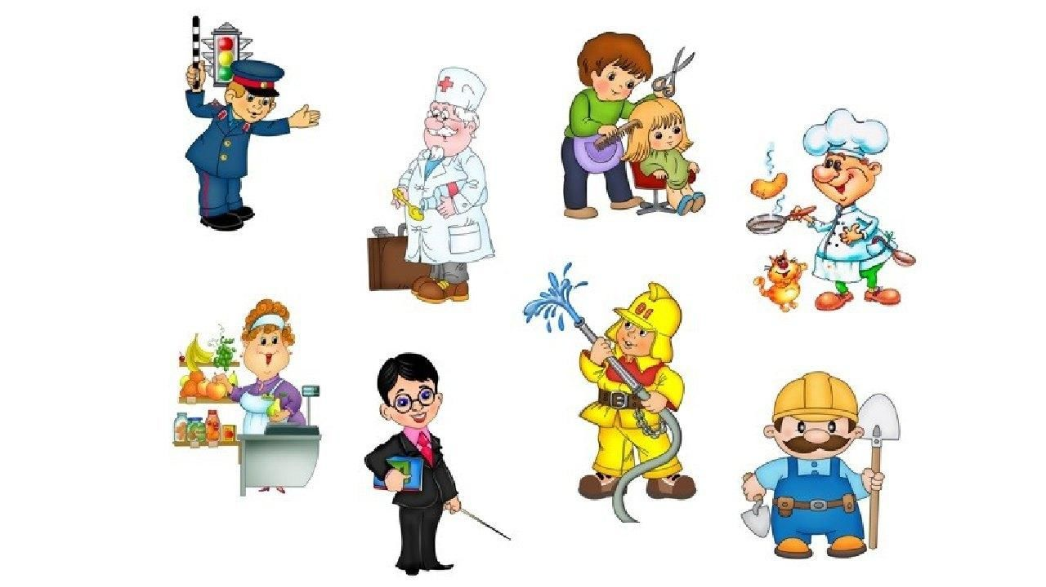

**группа №4**

Воспитатель: Мясникова А. М.

2024 г

**Срок реализации:**18.11-22.11.2024 год

**Вид проекта:** игровой, информационный, краткосрочный

**Тип проекта**: творческий, познавательный

**Участники проекта**: дети, воспитатель

**Актуальность:** Дети младшего дошкольного возраста находятся у истоков познания окружающего мира. Начиная, с младшего возраста проводится работа по ознакомлению с окружающим миром и социальной действительностью. Именно детям этого возраста свойственна большая эмоциональная отзывчивость. Чрезвычайно важно не упустить момент для воспитания в них добрых чувств к окружающим людям и формированию положительного отношения к труду. Представления о профессияху ребенка ограничены его небогатым жизненным опытом. Что бы расширить знания о разнообразии профессий, было принято решение о создании образовательного проекта на тему:» Все профессии важны»

Формирование представлений детей о мире труда и профессий – это необходимый процесс, который актуален в современном мире. И начинать знакомство с профессиями нужно именно с семьи: с мамы и папы, бабушки и дедушки, то, что ближе детям.

Данная тема поможет расширить полученные знания по социальному миру в разделе «Всякий труд почетен», дети научаться осознанно, играть в сюжетно-ролевые игры, претворяя полученные знания в жизненные ситуации, что способствует их социализации.

**Цель**:познакомить детей с разнообразиемпрофессий и важности труда в любой профессиональной деятельности**.**Пробуждение интереса к профессиональной деятельности человека,

развитие познавательной активности и кругозора детей, формирование нравственных ценностей.

**Задачи проекта**:- познакомить детей с различными профессиями и их особенностями;

**Воспитательные задачи:**воспитывать уважительное отношение к труду взрослых. Формирование нравственных ценностей

**Развивающие задачи:**развивать познавательную активность;

- развивать навыки самостоятельной исследовательской деятельности активизировать внимание и память.

**1 этап – подготовительный.**В ходе данного этапа проводилась предварительная работа: определение целей и задач проекта, сбор материала, разработка конспектов организованной деятельности, бесед по ознакомлению детей с профессиями.

**2 этап – основной этап:**

Использование различных видов совместной интегрированной деятельности по реализации образовательных областей.

**Предполагаемый результат**: вызвать интерес к окружающему миру,

- расширить у детей знания и представления о профессиях, в том числе и профессиях своих родителей (место работы родителей, значимость их труда, гордость и уважение к труду своих родителей) ;

- обеспечить активность ребенка в процессе его социализации;

- умение организовать сюжетно-ролевые игры на основе имеющихся знаний;

**Работа с родителя:**- консультация«Трудовое воспитание в семье»

Организация развивающей предметной среды:

- подбор художественной литературы в книжном уголке;

- подбор иллюстраций, раскрасок с профессиями в уголке изобразительной деятельности; подбор и изготовление дидактических словесных, настольных, сюжетно-ролевых игр по ознакомлению с профессиями; пополнение уголка сюжетно-ролевых игр атрибутами.

|  |  |  |
| --- | --- | --- |
| Образовательная область | Формы организации деятельности педагога с детьми | РППС |
| Соц.-ком.развитие | сюжетно-ролевые игры: « На приеме у врача», «Магазин», «Парикмахерская».  Настольные игры: «Профессии», «Волшебный мешочек».  Словесная игра: «Угадай, кто это?»  Цель: учить находить и называть профессии, указанные на картинке для данного рассказа | Рассматривание картинок по теме: «Профессии»  Настольно-печатные игры  Пазлы |
| Познавательное развитие | Просмотр презентации  «Такие разные профессии»  Конструирование из мягких модулей: «Строим дом».  Беседа о профессии «Повар»  Беседа о профессии «Врач»  Беседа: Кто нас воспитывает?  Беседа «Кто построил новый дом?» (строители | Подбор дидактического материала: разрезные картинки, иллюстрации, фотографии  Настольные игры: лото, пазлы Рассматривание  сюжетных картинок» Профессии»  Мягкие модули |
| Речевое развитие  О Д» Профессии»  Цель- Познакомить детей с разными профессиями. | Заходер *«*Все работы хороши*»*  В. Маяковский *«*Кем быть*?»*; К. Чуковский *«*Федорино горе*»*, С. Михалков *«*Дядя Степа*»*. | Подбор художественных произведений для чтения.  Телевизор, флешка |
| Художественно-эстетическое развитие | Раскрашивание раскрасок по теме.  «Расческа для мамы.»-рисование ватными палочками.  Аппликация  «Фартук для повара» | Пластилин, доски для лепки  Материал для художественного творчества  Материал для аппликации Подбор музыкальных произведений  Оформление работ детей |
| Физическое развитие | Дыхательная гимнастика» Би-би-би». П. Игры:» Тише едешь- дальше будешь».» Цветные автомобили» | Атрибуты для игр |

**Приложение 1**

**Наши работы:**

**Рисование:«Расческа».**

**Раскраски» Профессии»**

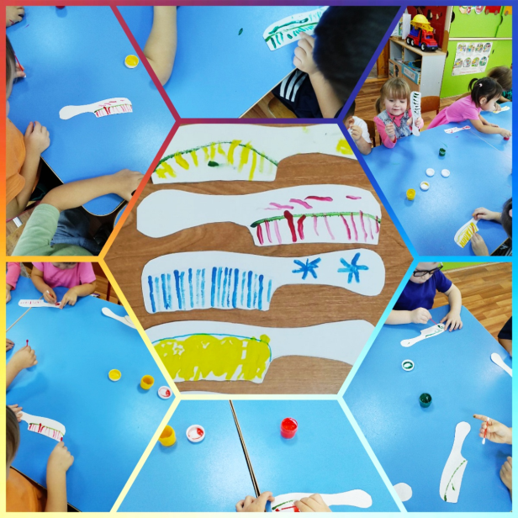 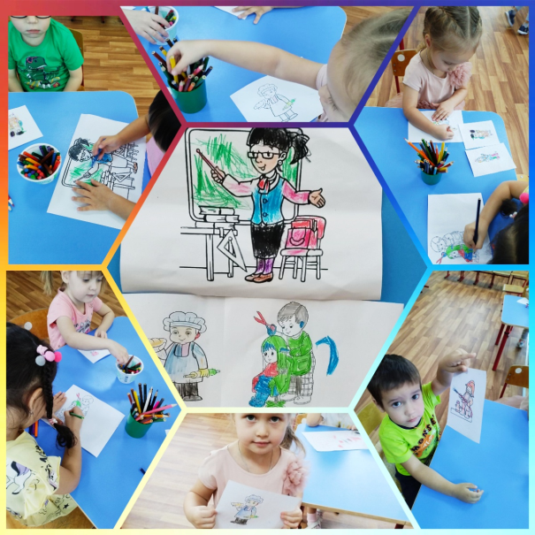

Аппликация:«Фартук для повара»

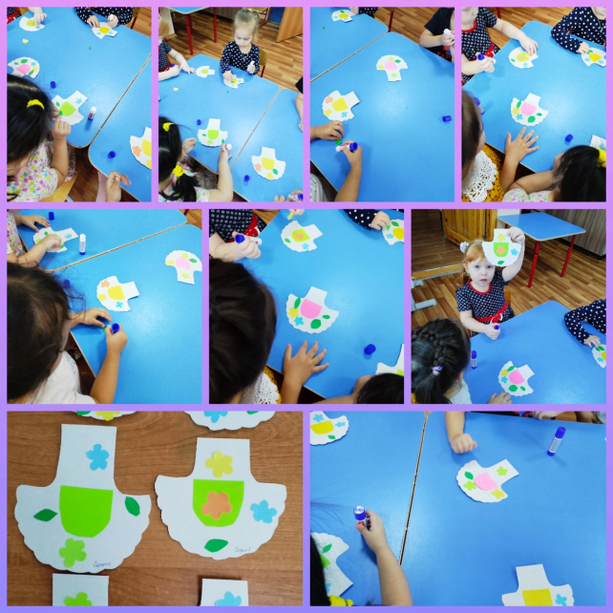

Конструирование из мягких модулей» Стоим дом»

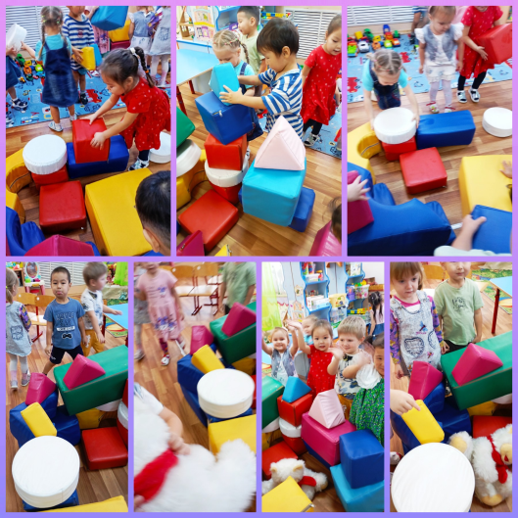

Сюжетно-ролевая игра» На приеме у врача»

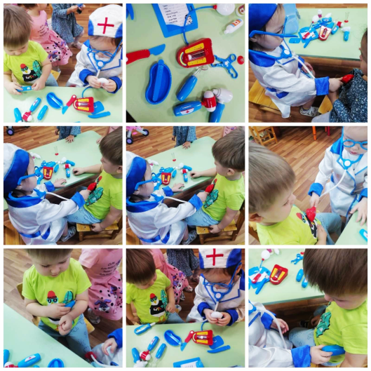

Приложение№2

**Беседа»Знакомство с профессией повара.»**

*Цель:*развивать познавательную активность, интерес к окружающему миру.

*Задачи:* 1. Побеседовать о профессии повара.

               2. Воспитывать стремление помочь взрослым, проявлять интерес к труду взрослых, к процессу изготовления и преобразования предметов; интерес к человеку, который трудится, желание ему помочь, самому освоить простые трудовые действия.

              3. Проявлять бережное отношение к результатам труда взрослых, благодарное чувство к человеку.

*Ход беседы*

Воспитатель: Ребята, послушайте, пожалуйста, мою загадку внимательно и отгадайте ее:

Для Егора и Антошки

Приготовлю я картошки

Вкусных сделаю котлет

На второе - винегрет

Ведь люблю готовить я.

Отгадайте-ка меня!

Дети: Повар!

Воспитатель: правильно, ребята повар. Ой, посмотрите кто к нам в гости пришел…, кто это?

Дети: Повар!

Воспитатель: посмотрите у нее специальная одежда. Какая?

Дети: Одежда для повара.

Воспитатель: есть колпак, халат специальный.

Воспитатель: ребята, а кто вам дома готовит?

Дети: мама, папа.

Воспитатель: где они готовят?

Дети: на кухне.

Воспитатель: правильно на кухне.

Воспитатель: ребята, у нас тоже в детском саду есть повар., она готовит для детей.

Воспитатель: а давайте мы с вами сегодня тоже будем «Поварами»!?! Хотите?

Дети: да, хотим!

Воспитатель: что мы сегодня с вами будем готовить борщ или компот? (право выбора детям)

Дети:

Воспитатель: а что нам для этого нужно

Проводим игру «сварим суп»

Воспитатель: ребята, а что еще повар делает?

Дети: пекут печенья!

Воспитатель: тогда надевайте фартуки – будем поварами.

Воспитатель: надо печенье делать так: отщипнуть от теста кусочек, слепить из него шарик, расплющить и уложить на поднос (показываю). Справитесь?

Дети: да!

Воспитатель: какие молодцы! Много печенья налепили, всем хватит!

Воспитатель: да ребята, повар — эточеловек, который занимается приготовлением пищи. Это важная профессия.

Приложение№3

**Сюжетно ролевая игра «На приеме у»**

**Задачи:** учить детей ухаживать за больными и пользоваться медицинскими инструментами. Воспитывать в детях внимательность, чуткость. Расширять словарный запас: понятия «больница», «больной», «лечение», «лекарства», «температура».

Оборудование: медицинские инструменты: термометр, шприц, таблетки, ложечка, фонендоскоп, вата, баночки с лекарствами, бинт, халат и чепчик для врача.

**Ход игры:** Воспитатель предлагает поиграть, выбираются Доктор и Медсестра, остальные дети играют роль больного, приходят в поликлинику на прием. К врачу обращаются пациенты с различными заболеваниями: болят зубы, потому что он ел много сладкого, прищемила дверью пальчик и т. д. Уточняем действия: Доктор осматривает больного, назначает ему лечение, а Медсестра выполняет его указания.

Попадая на прием, больные рассказывают, почему они попали к врачу, воспитатель обсуждает с детьми, можно ли было этого избежать, говорит, что нужно с большей заботой относиться к своему здоровью. В ходе игры дети наблюдают за тем, как врач лечит больных – делает перевязки, измеряет температуру. Воспитатель оценивает, как дети общаются между собой, напоминает о том, чтобы выздоровевшие игрушки не забывали благодарить врача за оказанную помощь.

**Словесная игра: «Угадай, кто это?»**

**Цель:** учить находить и называть профессии, указанные на картинке для данного рассказа.

**Ход игры:**

Перед ребёнком выкладывают серию картинок по теме. Ребёнок должен назвать профессию, изображенную на картинке, а затем составить рассказ.

Приложение№4

**Консультация для родителей**

**"Трудовое воспитание в семье"**

**Цель:**формирование компетенции родителей в вопросе трудового

воспитания.

**Задачи:**привлечь внимание родителей к осознанию важности

трудового воспитания в жизни ребенка. Вызвать интерес родителей к

совместной трудовой деятельности с ребенком дома.

*Трудовое воспитание*– важное средство всестороннего развития

личности ребенка. Трудолюбие не дается от природы, а должно

воспитывается с самого раннего детства. Главная цель труда – в его влиянии

на личность ребенка. Разумно организованный труд укрепляет физические

силы, здоровье ребенка. Движения становятся увереннее и точнее. Действуя,

малыш все лучше ориентируется в пространстве.

Труд оказывает существенное влияние и на умственное развитие

ребенка. Он развивает сообразительность, любознательность, инициативу,

активное восприятие, наблюдательность, внимание, сосредоточенность,

тренирует память. А также труд развивает мышление - ребенку приходится

сравнивать, сопоставлять предметы и явления, с которыми он имеет дело.

Подчеркивая неоценимое значение труда для всестороннего развития

личности ребенка, предлагаем вашему вниманию, некоторые рекомендации

по трудовому воспитанию в семье.

Труд детей в семье должен быть посильным. Вовсе не обязательно

возлагать на плечи малыша уборку всей квартиры, но попросить его вытереть

пыль с подоконника вполне можно. Используйте удобный момент – интерес.

Любому ребенку интересно поработать пылесосом. Много он, конечно, не

наработает, а вот кое-какие навыки получит.

На первых ступенях трудовая деятельность мало устойчива, она тесно

связана с играми детей. Связь между трудом и игрой важна в дошкольном

возрасте – игровые образы помогают детям выполнять работу с большим

интересом. За игрой ребенка проще приучить к труду. Например, ваш дом –

это космический корабль, и его нужно вычистить перед отлетом. Маленькие

дети легко очеловечивают неодушевленные предметы – это качество можно

эффективно использовать. Скажите ребенку от имени игрушки, что ей

холодно лежать на полу, или пусть мишка попросит, чтобы его посадили на

полку.

Никогда не заставляйте ребенка насильно помогать вам. Принуждение

отвращает. Тем более работа, сделанная по принуждению, не отличается

качеством. Помощь должна отходить от чистого сердца. Понятно, что

ребенок может не обратить внимания, что вам трудно и что вы были бы не

против принять от него помощь. Здесь можно немного схитрить: поохать да

поахать: «Ах, как я устала», «Ох, спина болит». Редкий ребенок не

сообразит, что его помощь была бы к месту.

Какую же помощь по хозяйству может оказывать дети дошкольного возраста? Диапазон

достаточно широк. Кроме уборки своей комнаты, малыш может помочь маме в приготовлении к ужину, например, в сервировке стола. Ребенку вполне по силам

полить комнатные растения, покормить домашних питомцев. Помните, давая поручения

ребенку, необходимо доступно объяснить, что, зачем, и почему делается. Ребенку необходимо знать, зачем ему выполнять те или иные задания и какой результат должен быть достигнут.

Только так у детей дошкольного возраста сформируется представление о

необходимости этих действий. Поэтому всегда нужно объяснять

для чего мы трудимся. Например, если цветы не полить – они могут

погибнуть; если мы не помоем посуду, то придется есть из грязной.

Труд ребенка не должен оставаться не замеченным со стороны

взрослых. Любой труд должен быть поощрен: поблагодарите ребенка,

похвалите, оцените его старания. Даже если ребенок сделал что-нибудь не

так. А если он что-либо разобьет, сломает, не вздумайте ругать его, ведь

ребенок хотел помочь. Труд и его результат должны сопровождаться

положительными эмоциями. Постепенно у ребёнка складывается

положительное отношение не только к тем видам труда, которые связаны с

игрой, но и к тем, которые не так интересны, но необходимы, то есть

происходит осознание важности трудовой деятельности. Деятельность

взрослых служит детям образцом для подражания. Если сами взрослые

трудятся с энтузиазмом, то и ребенок будет стремиться к этому. Когда

ребенок видит, что труд для взрослых – это тяжёлое бремя, то и сам будет

относиться аналогично. Поэтому сами родители должны браться за любую

работу с желанием, старанием и ответственностью, являясь для детей

хорошим примером.

Учите ребенка доводить начатую им работу до конца, не торопите и не

подгоняйте малыша, умейте ждать, пока он завершит работу сам.

Параллельно с трудовым воспитанием необходимо воспитывать

уважение к труду взрослых, к бережному отношению его результатам. Слова нотации, как известно, методы для ребенка малоубедительные. Он должен видеть добрый пример взрослых.

Только систематическое выполнение трудовых обязанностей будет

способствовать воспитанию у детей дошкольного возраста

организованности, ответственности, привычки к трудовому усилию, что так важно для подготовки ребенка к школе.

Приложение№5

**ОД по развитию речи во второй младшей группе на тему: «Профессии»**

**Программное содержание:**

Образовательно – познавательные задачи: познакомить детей с несколькими видами профессий – шофер, парикмахер, врач.

Речевые задачи: расширять словарь детей за счет имен существительных – названий предметов – орудий труда различных профессий.

Словарные задачи:

а) обогатить: профессии, фонендоскоп.

б) уточнить, закрепить: шприц.

в) активизировать: шофер, парикмахер, врач.

Воспитательные задачи: воспитывать уважительное и доброе отношение к людям разных профессий; вызвать сочувствие к игровым персонажам, желание помогать им.

Развивающие задачи: развивать слуховое внимание, память, мышление.

**Материалы и оборудование:**картинки с изображением людей разных профессий, карточки с предметами орудий труда; игровой персонаж – Зайка; кубики, гимнастические палки; стулья, столы.

:

Воспитатель:

Утром встали малыши,

В детский садик все пришли.

Вам мы рады, как всегда.

Гости здесь у нас с утра,

Поздоровайтесь друзья!

Дети здороваются.

Воспитатель: Ребята, давайте пожелаем нашим гостям доброго утра. И пусть это пожелание будет теплым и радостным.

**Стук в дверь**.

Воспитатель: Ребята вы слышите, кто это к нам стучится?  Давайте посмотрим.

Воспитатель: Ребята смотрите, да это же Зайка!

Дети: здравствуй, Зайка!

Воспитатель: А почему ты такой грустный?

Воспитатель: что ты говоришь? Ты услышал непонятное слово «профессия», и никто не смог тебе объяснить, что это такое.

Воспитатель: Ребята, давайте попробуем объяснить Зайке, что такое «профессия».

**II часть. Основная:**

Воспитатель: Я предлагаю всем нам отправиться в поездку. Давайте поедем на машине (*дети садятся на стульчики в виде машины*). Садитесь поудобнее.

-Кто ведет машину? - Шофер.

-Что у него в руках? - Руль.

-Что делает шофер? - Ведет машину.

-Зайка, шофер — это профессия.

- Чтобы нам веселее было ехать споем песню:

Мы едем, едем, едем   
В далёкие края,   
Хорошие соседи,   
Счастливые друзья*.*

Дети поют песню.

Воспитатель: вот мы и приехали (выходят из машины).

-А чтобы узнать, куда мы попали нужно отгадать загадку:

Ножницы, шампунь, расческа

Всем я делаю прически.

Стригу и взрослых, и детей

Отгадай меня скорей.

Воспитатель: правильно это парикмахер, мы приехали в парикмахерскую.

Воспитатель: что делает парикмахер?

Дети: стрижёт взрослых и детей.

Воспитатель: Какие предметы – помощники есть у него?

Дети: ножницы, расческа, фен и др.

Воспитатель: Зайка, ты понял, что парикмахер – это ещё одна профессия?

Воспитатель: Нам пора отправляться дальше, мы пойдем по дорожке.

**Игра «большие ноги шагают по дороге»**

Большие ноги  
Шагают по дороге:  
Топ, топ, топ.  
Топ, топ, топ*.*

Воспитатель: на нашем пути встретилось препятствие. Здесь задание. Давайте узнаем, что нужно сделать?

**Игра «Найди пару»** (Дети подбирают и называют карточки с профессиями и предметами – помощниками).

Воспитатель: отправляемся дальше.

**Игра «Маленькие ножки»**.

Маленькие ножки бежали по дорожке:  
Топ, топ, топ, топ, топ, топ.  
Топ, топ, топ, топ, топ, топ.

Воспитатель: Ребята, Зайка сказал мне, что у него заболела голова? Кто ему может помочь?

Воспитатель: чтобы у знать, кто тебе поможет нужно отгадать загадку:

У меня немало дел,

Если кто – то заболел.

Всех я вылечу, друзья,

Отгадайте, кто же я?

Дети: это врач.

Воспитатель: отправляемся все на прием к врачу.

*Дети садятся на стульчик*. Врач (*воспитатель*) лечит Зайку.

*Дети называют предметы - помощники врача, рассказывают, как ими пользоваться*.

Воспитатель: Врач – это ещё одна профессия.

Воспитатель: Ребята, Зайка выздоровел и вам говорит большое спасибо. Теперь он узнал, что такое профессии! Давайте попрощаемся с Зайкой.

Дети: до свидания Зайка, приходи еще к нам в гости.

**III часть. Заключительная:**

Воспитатель:

- Ребята вам понравилось наше путешествие?

- А с кем мы совершали наше путешествие? (с Зайкой)

- А о чем он хотел узнать? (о профессиях)

- С какими профессиями мы познакомили Зайку? (парикмахер, шофер, врач).

Воспитатель:

- Ребята вам понравилось наше путешествие?

- А с кем мы совершали наше путешествие? (с Зайкой)

- А о чем он хотел узнать? (о профессиях)

- С какими профессиями мы познакомили